**Integraal framework (multikriteriální mapování)**

* *Soustředí se na objevování diverzity pohledů na daný problém*
* *Deliberativní fórum, kam jsou sezváni jednotliví stakeholdeři*
* *Komunita stakeholderů přesně definuje problém*
* *Poté určí (1) aktéry, (2) alternativní plány, (3) kritéria hodnocení*
* *Stakeholdeři spolu s facilitátory také zvolí nástroje reprezentace daného problému – mapy, fotografie, modely, studie, prognózy…*

Integraal framework se (podobně jako tzv. multikriteriální mapování, metody jsou si velice podobné) soustředí na objevování diverzity pohledů na daný problém. Pokrývá především ty aspekty environmentálního plánování, které se týkají odhalování preferencí. Na druhou stranu se jedná o deliberativní metodu, která se tedy logicky zabývá i samotným procesem hodnocení. Hodnocení probíhá za aktivní účasti stakeholderů – aktérů dotčených daným záměrem.

1. **Je ustanoveno deliberativní fórum, kam jsou sezváni jednotliví stakeholdeři.** Konkrétní podobu deliberativního fóra jakož i proces identifikování stakeholderů integraal framework neomezuje. Je také pravděpodobné, že se během deliberativního procesu objeví nová témata k řešení či noví stakeholdeři.
2. **Komunita stakeholderů přesně definuje problém a případně předběžné možnosti jeho řešení.** Stakeholdeři se mohou shodnout například na tom, že problém představuje otázka pouze stavby sjezdovky (v našem případě) – nebo že problémem je zkrátka záměr výstavby celkově. Návrhem předběžných řešení by mohla být například stavba pouze rezidenčního bydlení respektujícího půdorys původní zástavby. Stakeholdeři také mohou diskutovat o tom, co pro ně z hlediska řešení je a co není přípustnou variantou. Tento krok mohou iniciovat externí analytici, nebo může být celý zajištěn lokální komunitou.
3. **Identifikování dotčených aktérů, hodnocených scénářů a kritérií hodnocení.** Je třeba určit: (1) aktéry, na něž dané rozhodování pravděpodobně nějak dopadne – obyvatele vesnic v okolí zvažovaných variant trasy dálnice, předpokládané uživatele nového dálničního spojení, zástupce ochranářských organizací atd.; (2) plány, možnosti či scénáře, které mají být posouzeny (tj. například varianty vedení trasy dálnice či alternativní možnosti rychlého spojení, kvůli němuž je stavba dálnice plánována); (3) kritéria, podle nichž hodnocení proběhne (například ochrana životního prostředí, zajištění rychlého spojení, zajištění slušných pracovních míst, ochrana zdraví, estetická hodnota krajiny, atd.).
4. **Následně stakeholdeři spolu s facilitátory zvolí vhodné nástroje reprezentace daného problému** – mapy, fotografie (viz obrázek níže), modely, studie, prognózy… Tyto nástroje jsou v ideálním případě přístupné všem stakeholderům (musí být tedy nejen dostupné, ale i srozumitelné). Stakeholderům poskytují opěrné body při následné deliberaci a vyhodnocování scénářů řešení. Tento krok by měl být předstupněm určení indikátorů pro jednotlivá kritéria v rámci cílů daného rozhodování.

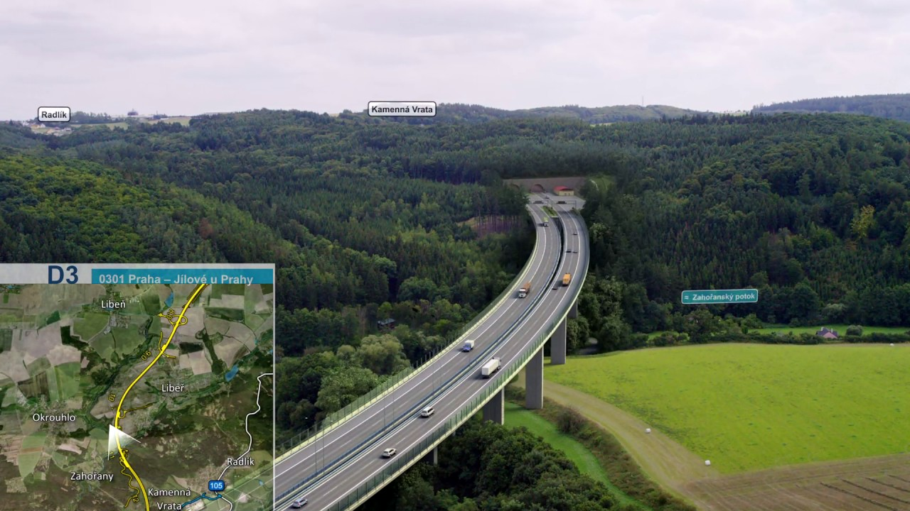

*Vizualizace dálnice v přírodě. I takový podklad může sloužit stakeholderům v rámci deliberace při použití integraal frameworku (zdroj: https://www.youtube.com/watch?v=vKscK9VD9mI).*

1. **Následuje samotná deliberace.** Během diskuse nad informacemi poskytnutými v předchozím kroku aktéři stanovují indikátory pro kritéria hodnocení, a mohou se už shodnout i na výsledcích hodnocení. Pokud se tak nestane, lze využít specializovaný software. Deliberace také poskytuje příležitost pro sociální učení, které mohou facilitátoři pozorovat (jak se pozice jednotlivých aktérů mění a na základě čeho se tak děje).
2. **Poté se zveřejní výsledky a doporučení.**
3. **Celý proces končí zhodnocením/reflexí.** To zahrnuje probrání motivů, které osazenstvo vedly k přijetí rozhodnutí, které bylo nakonec akceptováno. Kromě toho může být také definován nový problém a proces se může celý opakovat.